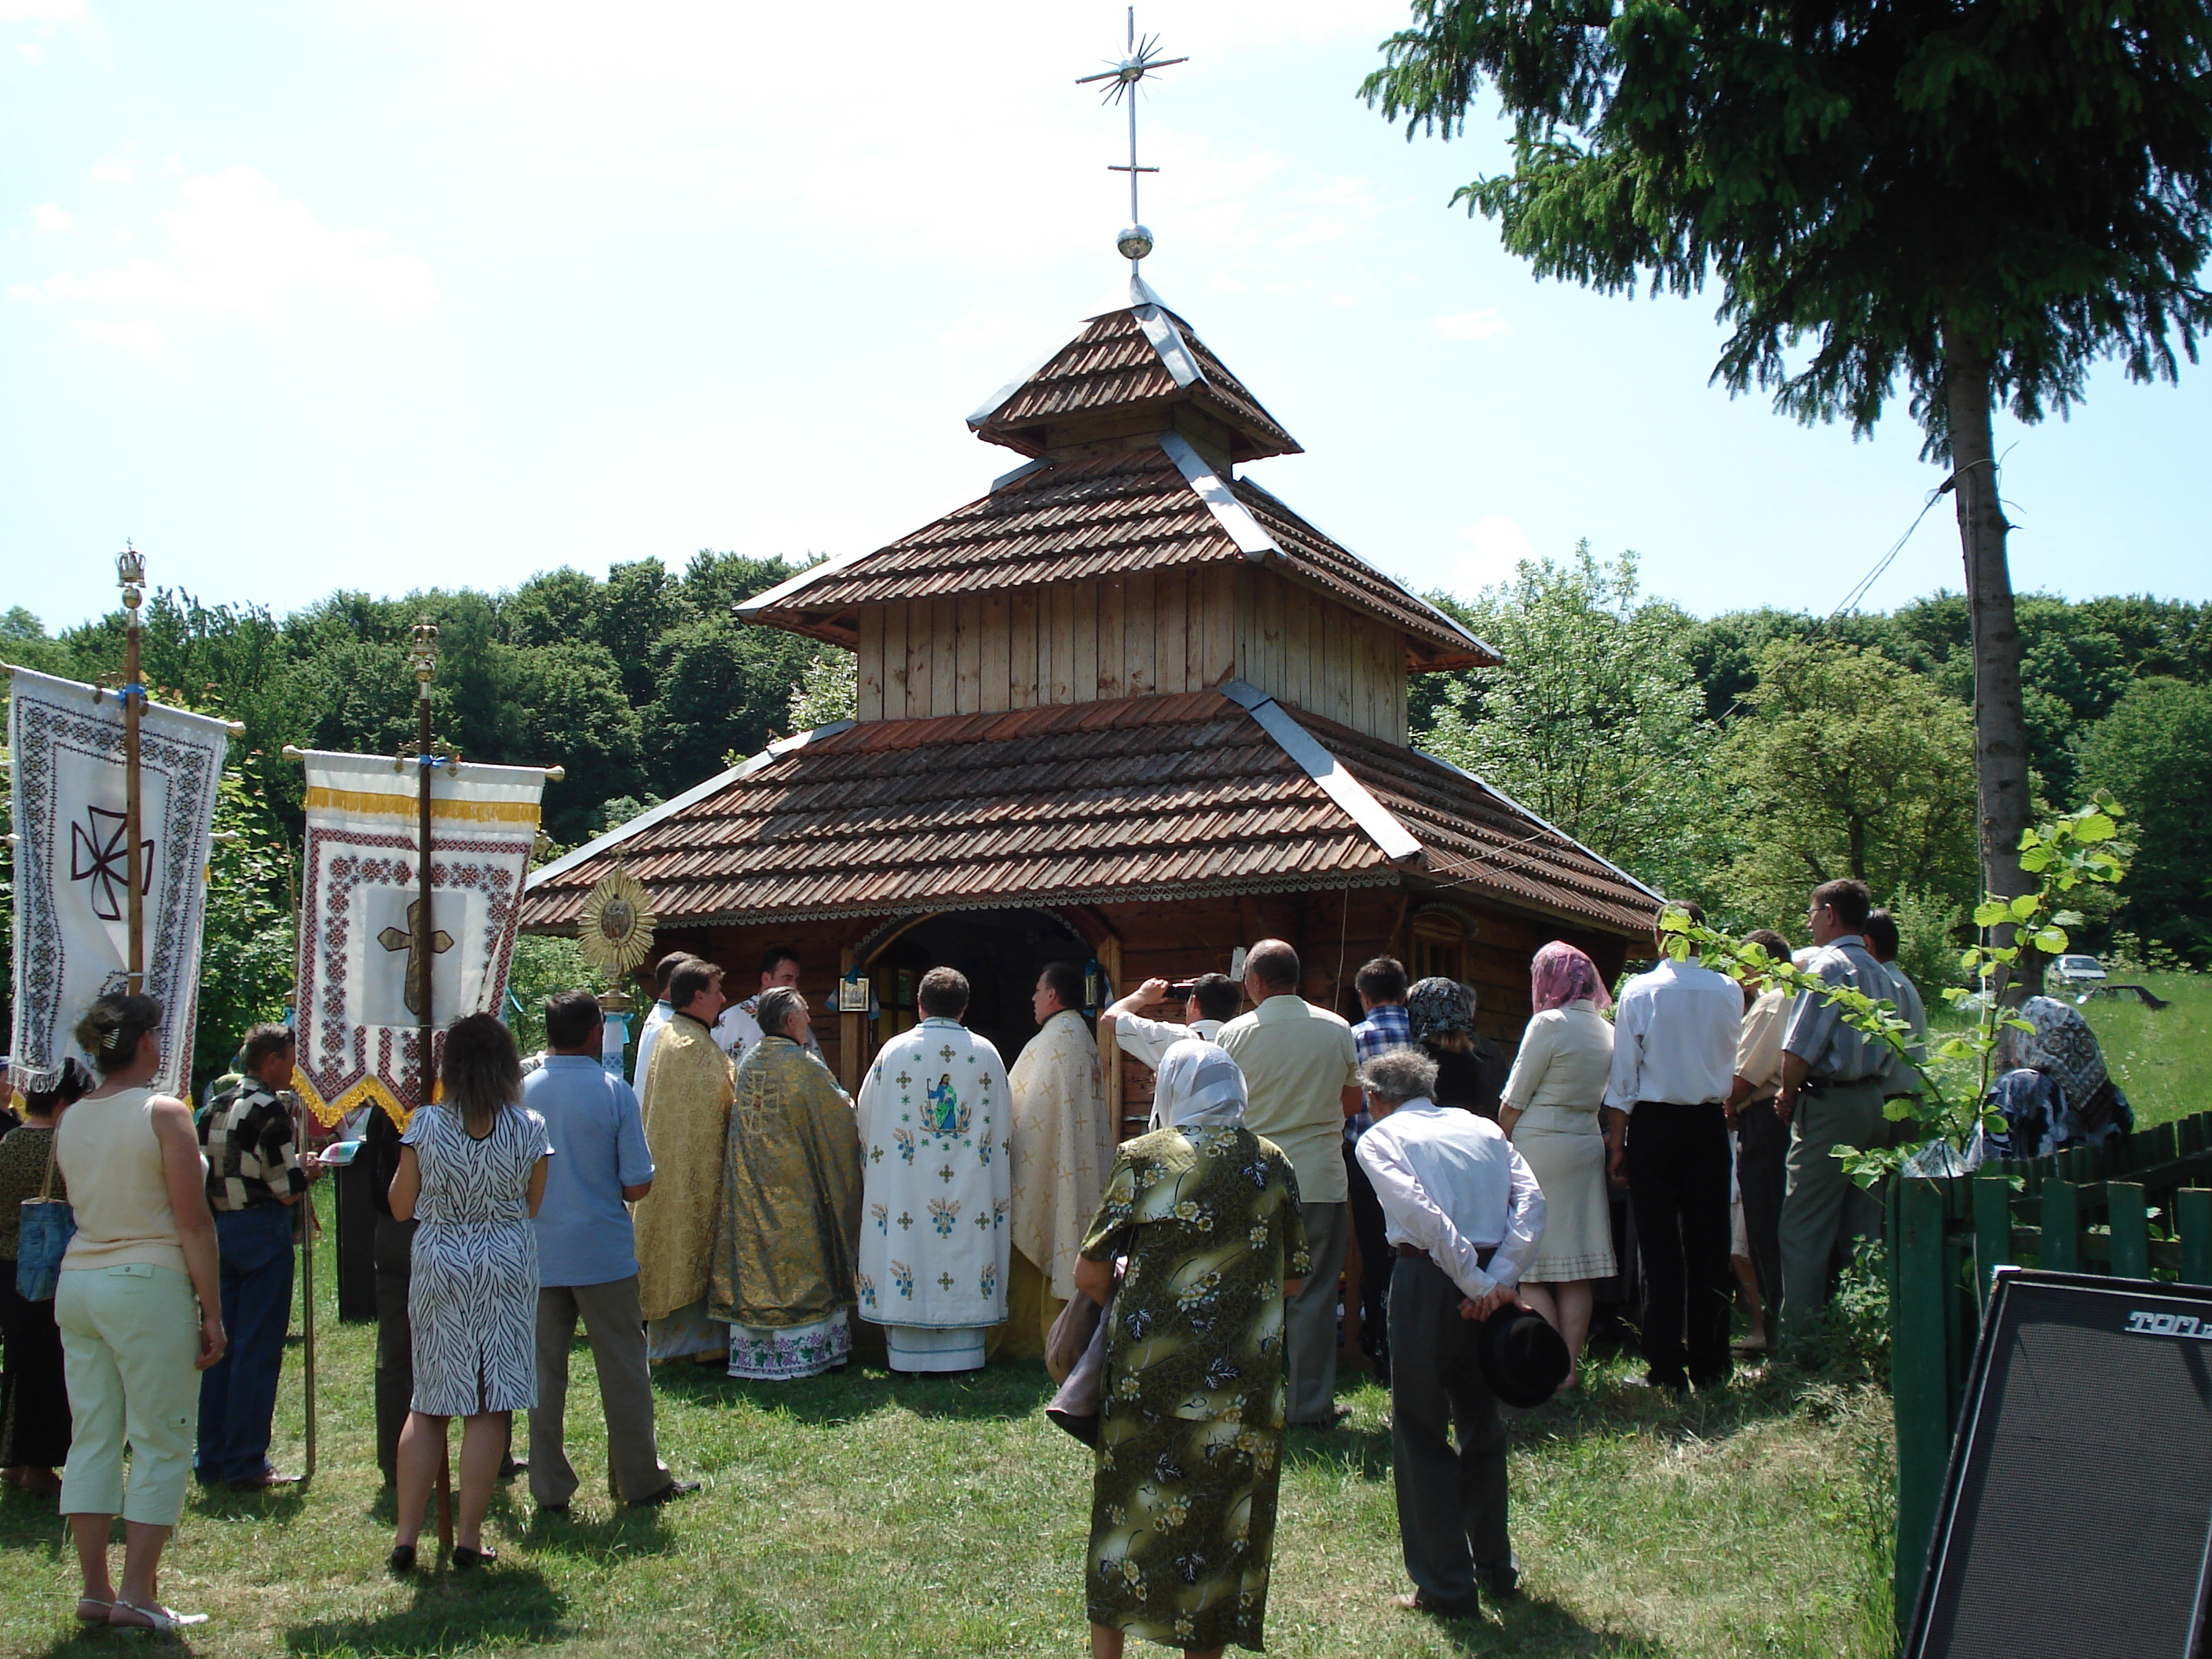Кам’яна гора
Розповідь-екскурсія до відновленої каплички на Кам’яній горі

Кам’яна гора
Розповідь-екскурсія до відновленої каплички на Кам’яній горі

Мальовничих місць на земній кулі є дуже багато, і українська земля не виняток, але особливою Божою благодаттю не всі сповняються. Ось один куточок, який винагороджений Божою премудрістю і особливою його присутністю, знаходиться на теренах Підгаєччини біля села Завалова на Кам’яній горі. Не одна людина, потрапивши на вершечок цієї височини, відчуває щось особливе, яке знеболює людську душу і кличе до роздумувань про щось вище і вічне, навіть не відаючи, на якому історичному місці вона знаходиться. А історія цього святого місця сягає глибокої давності.
Найстаріші писані вістки – це переказ-легенда, яку помістив отець Іоаникій Галятовський, архімандрит Чернігівський у своїй книзі «Новое небо», в розділі «Чудо 17-е», написаній 1660 року. Витяги з цієї книги поміщені А. Петрушевичем у книзі «Сводная Галицко-Русская летопись с 1600 по 1700 год», де оповідується, що галицький воєвода Роман був оточений і атакований протягом трьох днів завойовниками. Вночі, коли він, лежачи хрестом на землі, молився перед образом святого отця Миколая, якого возив з собою, в ясному сяйві з’явився йому святий Миколай і сказав: «Встань і вийди з окопів, почни битву – і переможеш!» Він послухався і переміг, а на Кам’яній горі, за валом, де йому з’явився святий отець Миколай, велів збудувати церкву і назвати її іменем цього святого. А згодом віддав її монахам чину святого Василія Великого під опіку. Образ святого отця Миколая залишив у тій церкві.
Монастир згорів у ХVІІ столітті і в «Шематизмі» отців василіан з 1867 року читаємо, що «монастир відновив Александер Ян Яблоновський, передаючи його 1721 року в руки отця Сильвестра Тарасовича, ігумена монастиря, надаючи йому привілеї, що перед тим надав був його батько, і хоч вони з часом втратились, то з давен-давна до цього монастиря належали».
Папа Климентій ХІІІ у 1762 році видав декрет про те, що всім, хто у визначений ординатом день відвідає церкву святого отця Миколая на Кам’яній горі у містечку Завалові та виконає відповідні релігійні практики, будуть відпущені усі гріхи. Тому тут колись відбувалися щоденні відпусти від 22 травня до 7 липня кожного року.
Але монастир і церква на Кам’яній горі не були самоокупними, хоч мали вони близько 100 моргів поля та стільки ж лісу, і австрійський цісар Йосиф ІІ наказав монастир закрити. У 1775 році його було таємно спалено. Землю забрала держава, а майно монастиря передано до інших монастирів. Чудотворний образ святого отця Миколая був переданий до Завалова у церкву святого Архистратига Михаїла, де він і досі висить за престолом.

Про Кам’яну гору заговорили аж у 1928 році. Таємнича подія, яка сталася там 27 квітня з Чистого четверга на Великодню п’ятницю, сколихнула навколишні села. Про це свідчили тодішні газети. Ранішній туман у вигляді чорного пилу осів на траву, дерева та будівлі. Повернення прочанства на Кам’яну гору привернула особлива подія, яка сталася із юнаком-поляком Володимиром Родзінським. Удосвіта у Великодню п’ятницю він вийшов на гору у сад, який після знищення монастиря став власністю дідича, щоб викопати саджанець горіха. Вибираючи саджанець, юнак побачив ясне видіння, а в ньому ангела. Згодом у сяйві з’явилася Матір Божа у вигляді образа. В руках у Марії рухалась вервечка, і промовляла Марія лагідним, благальним голосом, щоб він передав людям, аби вони покаялися у своїх гріхах, бо інакше велика кара чекає їх. Потім видіння зникло, а на місці з’явлення, як свідчення, лишилась пожовкла, прив’яла трава.

Надзвичайно масово почали відвідувати після цього прочани Святу гору. Вогонь свічок горів день і ніч, віск спливав аж до підніжжя гори. Багато хворих людей із гори повертались здоровими. Недалеко від цього місця є цілюще джерело.

А ось як цю подію описувала у свій час польська “Gazeta poranna” («Ранкова газета»), Львів, 2 серпня 1928.
Юрби людей направляються до Завалова біля Бережан, де здійснилося чудо. На історичному місці чудотворного об’явлення образа з’явилася Матір Божа. Наші кореспонденти, ніяк не коментуючи цієї події, подають про неї інформацію. Церковна ж влада трактує її досить стримано, вивчає її і остаточні висновки нею будуть зроблені пізніше.
У Завалові, що неподалік Бережан, приснилося місцевому 21-річному парубкові, що в одному місці у лісі є горіх незвичної величини. Наступного дня він віднайшов це місце і дуже стривожився, побачивши там незвичне велике сяйво, що несподівано об’явилося. За його словами, одночасно із сяйвом з’явився ангел і Матір Божа, яка почала заспокоювати хлопця, і мовила до нього: «Не бійся. Я об’явилася тобі, щоб ти передав людям, щоб вони не грішили більше. Я даю їм сім років для покаяння і для побудови на цьому місці каплички. Земля зараз дуже неспокійна. Вона може розступитися і поглинути багатьох людей».
Щоб подивитися на це чудо, почали з’їжджатися до Завалова багато прочан. Через Бережани направлялася велика кількість кінних і піших відвідувачів. Від найбільш говірливих, що поверталися з Завалова, ми довідалися про ті чудеса, які там творяться.
Так, один чоловік, в якого осліп кінь, відвів його до чудотворного місця, і той прозрів. А пані, що висловилася про чудо скептично, одразу ж на місці осліпла.
Чутки про чудо ширилися все дальше і дальше, що спричинило напливу все більшої кількості людей. В самому Завалові щодня відправляється богослужіння почергово римо-католицьким та греко-католицьким священиками.
До хлопця, якому об’явилася Матір Божа, підійти неможливо, оскільки він цілими днями сидить замкненим у хаті, яка оточена великою кількістю віруючих, що моляться. У релігійному екстазі він твердить, щоб за повелінням Матері Божої люди перестали грішити і якнайшвидше почали споруджувати каплицю. Очевидно, каплиця така невдовзі буде споруджена, оскільки кошти тут зібрано чималі.
Про чудо, що викликало великий ажіотаж серед віруючих, повідомлено вище церковне керівництво і найближчим часом очікується прибуття представників з Львівської консисторії.
Але страшні атеїстичні часи знову на багато років закрили дорогу до цього місця. І лише у 2004 році з ініціативи і при активній особистій участі настоятеля Завалівського храму отця Михайла Демиди на цьому священному місці було відновлено капличку.

22 травня того ж року Кам’яна гора знову наповнилась людьми. У цей день святого Миколая тут відбулося освячення каплички. Всіх багаточисельних відвідувачів огортало якесь надприродне блаженство, душі присутніх сповнювались благодатним спокоєм. З того часу вже завжди йдуть до цього місця прочани.

У 2006 році знову ж таки з ініціативи отця Михайла на стрімкому підйомі на гору збудовано Хресну дорогу, яка повинна більше прилучити людей до передвеликодніх страждань Господа нашого Ісуса Христа. А піднявшись на вершину, більш очікуваніше відчути радість Христового Воскресіння.
Будемо надіятись, що цього разу це святе місце вже воскресло остаточно.

Ганна Рибцуник «Хресна дорога»
Мовчки Ти стоїш перед Пилатом,
В ранах, у терновому вінці,
А юрба із присудом «Розп’яти!»
Била словом, як мечем в руці.
О Ісусе! За яку провину
Ти терпиш приниження і біль?
Ти є Бог, а не земна людина.
То ж за віщо мучитись Тобі?
За любов до нас ідеш на муки.
Кожен гріх наш б’є в лице «Розпни!»
Та злітають недруги, як круки,
Не відчувши каяття й вини.
Хрест важкий звалив Ти на рамена –
Знак жертовної любові до людей.
А юрба втішалася шалено,
Байдуже, що це ж Месія йде!
Хрест важкий не в силі Ти зносити,
Кровоточать рани. Як іти?
На хресті тім гріх усього світу
Ти несеш, щоб людство захистить.
Падаєш під ношею важкою
І злорадно тішиться юрба,
Та Небесний Батько заспокоїть,
Бо в очах твоїх німа мольба.
Тут з юрби Твоя страждальна Мати
Підбігає, рада взять Твій біль.
Рада б Тобі серденько віддати,
Щоби зменшить муки ці Тобі.
Від страждань хитається, мов п’яна.
О, Свята, прости нам муки й біль.
Ти сльозами вмила Сина рани,
Хто ж омиє рани ті Тобі?
Хрест важкий. Ісус іти не в змозі.
Як впаде, то вдруге вже не встать.
Симеон попався на дорозі
І полегшив муки ці Христа.
Шлях нелегкий. Впав удруге, втретє,
Та зводився й ледве далі йшов.
Ось Ти на Голгофі зупинився.
Мить ще – і розп’ятий на хресті.
Ти прощальним зором подивився,
Як кепкують мученики ті.
Люд ридав, побачивши ті муки.
Ніч змінила раптом Божий день.
До хреста прибиті ноги й руки.
Ти вмирав, Ісусе, за людей.
То ж прости нам це, Господній Сину,
За ті рани тіла і душі.
Грішні ми, а Ти пішов на муки,
Щоби дать нам в вічності життя.
Нині ми до Тебе зносим руки,
Шлем молитви, повні каяття.
Щоби жити нам на славу Богу,
Щоби хрест життєвий свій знести.
Поможи нам Хресну ту дорогу
Із Тобою, Господи, пройти.

Використані матеріали:
1. Церква св. Миколая й монастир Василія Великого на Кам’яній горі // Підгаєцька земля. Історико-мемуарний збірник. – Детройт, ЗСА, 1980. – С. 485-486.
2. Демида Михайло. Відновлення прощі «Кам’яної гори» // Земля Підгаєцька. – 2004 р. –15 травня.

